Рабочий лист
по учебному предмету «русский язык»
с применением электронного обучения и дистанционных образовательных технологий

Класс: 4-Б
Ф.И.О. учителя Мельник Юлия Васильевна 18.05-22.05
№ п/п | Дата | Раздел | Тема | Форма урока  (с применением электронного обучения или дистанцион-  ных образо-  вательных технологий) | Содержание  (задания для изучения) | Текущий контроль |  | Итоговый контроль |  | Консультация |  | Разноуровневые домашние задания
 |  |  |  |  |  | форма | сроки | форма | сроки | форма | сроки
1 | 18.05 | Повторение | Звуко-буквенный и звуковой разбор слов. | Дистационное  обучение | Онлайн-урок  1.Прочитай памятку(приложение 1)  2.Ответь на вопросы упр323  3. Выполни карточку (приложение 2) | Выполни тест на платформе Яндекс. Учебник | 18.05 | Итоговая контрольная работа (диктант с грамматическим заданием) №8 | 19.05 | вайбер | 09.00-09.30 | Упр.109
2 | 19.05 | Повторение | Итоговая контрольная работа (диктант с грамматическим заданием) №8 | Электронное обучение | 1.Послушай диктант и запиши текст под диктовку  2.Выполни грамматическое задание. (приложение3) |  |  | Выполни работу ,сфотографируй и вышли на почту учителя | 19.05 | вайбер | 09.00-09.30 | Без задания
3 | 20.05 | Повторение | Наши проекты «Пословицы и поговорки».№3.  Звуко-буквенный и звуковой разбор слов. | Дистационное  обучение | Онлайн-урок  1.Прочитай статью о проекте стр.92  2.Подготовь проект | Выполни упр160  Работу сфотографируй и вышли на почту учителя | 20.05 |  |  | вайбер | 09.00-09.30 | Упр.113 (исправь ошибки)
4 | 21.05 | Повторение | Повторение. Состав слова. Обобщение знаний за год. | Дистационное  обучение | Онлайн-урок  1.Ответь на вопросы по теме  «Состав слова»  стр 85 | Запиши слова в два столбика .Упр 66  Работу сфотографируй и вышли на почту учителя | 21.05 |  |  | вайбер | 09.00-09.30 | Упр.136
5 | 22.05 | Повторение | Итоговый урок за год | Дистационное  обучение | Онлайн-урок  1.Выполни упр.312  . | Выучи и запиши по памяти 313  Работу сфотографируй и вышли на почту учителя | 22.05 |  |  | вайбер | 09.00-09.30 | Без задания

Приложение 1 Памятка
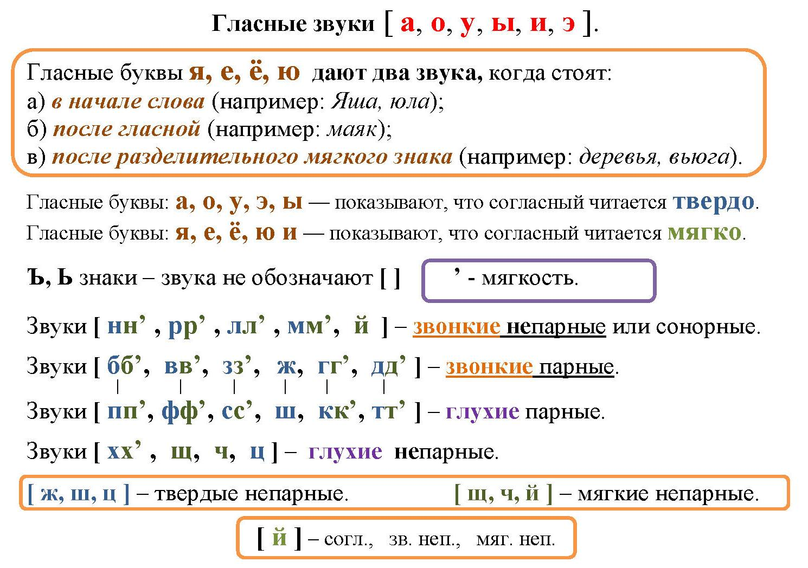

Приложение 2 Карточка к уроку 18.05
Тема: «Фонетика и орфография».
Задание№1. Запиши слова, разделяя их на слоги, поставь ударение.
Оля, октябрь, коробка, майка, мальчик, сучья, стол, подъезд.
___________________________________________________________________________________________________________________
Задание №2. Прочитай звуковую запись слова (транскрипцию), запиши эти слова с помощью букв, подчеркни буквы, которыми они различаются.
[м а л] [м’а л]
_________________ __________________
Составь и запиши предложения с этими словам.
_________________________________________________________________________________________________________________________________________________________________________________________________________
Попроси учителя проверить предложения.
Задание №3. Прочитай предложение, подчеркни буквы, обозначающие 2 звука.
Юля и Евгений учатся в четвертом классе.
Задание №4. Прочитай предложения, подчеркни буквы, не обозначающие звук.
У мамы грустное настроение.
Лось – дикое животное.
Задание №5. Выпиши из предложения слова, в которых есть звук [й’]. Подчеркни, какой буквой он обозначен.
У девочки грязная майка. Она упала в лужу.
Задание №6. Отметь √ слова, в которых все согласные звуки твердые.
семечки копье платок
сельдь машина соль
Задание №7. Отметь √ слова, в которых все согласные звуки звонкие.
яблоня темный подснежник
дыня жаркий вьюн
Задание №8. Заполни пропуски.
Тр.вожный, ко..ектив, пр.красный, зам.р.зки, д.р.га, в.юга.
Задание №9.
Даша пришла в библиотеку. Ей нужно найти в каталоге книгу Н. Носова, но таблички с указанием букв исчезли. Помоги Даше определить, в каком ящике нужно искать шифр книги.
1
а б в г д
2
3
к л м
4
5
6
щ э ю я

Запиши номер ящика: ____________

Задание № 10. Прочитай звуковую запись слова (транскрипцию), запиши слова с помощью букв.
[галава] [зимля] [с о л’]
Задание № 11. Допиши пропущенные характеристики звуков, закончи
звуко – буквенный (фонетический) анализ слова 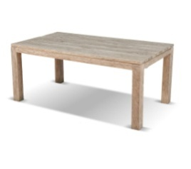
____ - [с] – согл. …., парн. ([з]), тверд.,
____ - [т ] – согл. …, непарный,
____ - [о] - … ударный,
____ - [л] – согл., звонк., непарный.
4 буквы, 4 звука.
Задание № 12. Прочитай звуковую запись слова (транскрипцию), запиши слова с помощью букв.
[лук] [рок] [рот]
___________________________________________________________________________________________________________________
У нас получилось 6 слов. А у тебя?
Задание № 13. Произнеси слова, запиши в [ ] звуки, которые ты произнес (транскрипцию).

Портфель клуб

[__ __ __ __ __ __ __ __ _] [__ __ __ __ __ __ __ __ __]
Обозначь в этих словах «опасные места» (слабые позиции букв).

Задание № 14. Подчеркни слова, которые пишутся не так, как слышаться.
Земля, грустный, коньки, чистый, сутки, легкий, читал.

Задание № 15. Саша проводил звуко – буквенный анализ
слова
Проверь его работу, если найдешь ошибки исправь.
б - [б] – согл., парн., зв., тверд., непарн.
у - [у] – гл., ударн.
к - [к] – согл., глух., парный [г], твер., непарн.
в - [в] – согл., парн., [ф] зв., тв.
а - [а] – гл., безуд.
р - [р’] – согл., непарн., зв., мягк.
7 букв., 6 зв.

Приложение 3 Грамматическое задание к диктанту 19.05
Грамматическое задание
- В последнем предложении выделить основу, выписать словосочетания. Над каждым словом указать части речи.

- Разобрать слова как части речи.
Укрыли, молочным, (за) ночь

- Выполнить звуко-буквенный разбор слова ледяные.

